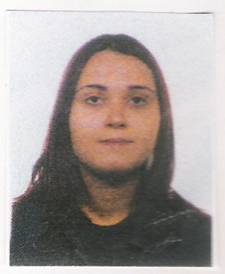

CURRICULUM VITAE

ELENA ROMAGUERA ESTEVE
DIRECCIÓN: Pare Vicent 16-1º-1ª, Guadassuar (Valencia) 46610
TELÉFONO: 656836530
FECHA NACIMIENTO: 12-12-1979
CARNET DE CONDUCIR: B1
COCHE PROPIO: si
DISPONIBILIDAD INMEDIATA

FORMACIÓN ACADÉMICA

Educación Básica: en el Colegio Público Balmes (Guadassuar) de 1987-1994

Formación Profesional Grado Superior: Instituto Luís Suñer (Alzira) de 1994-2000

EXPERIENCIA PROFESIONAL
Duración: 1999
Empresa: Guadafret S.L.
Puesto: prácticas de Administrativa
Funciones: archivo general, atención telefónica y personal a los clientes, control de facturas, control de albaranes, gestión de pagos

Duración: 1999-2002
Empresa: Frutas Beltrán S.L.
Actividad: Alimentaria
Puesto: Envasadora
Funciones: envasar productos alimenticios

Duración: 2002-2003
Empresa: Casa Jocks de Cullera
Actividad: Hostelería
Puesto: Camarera
Funciones: servicio y atención al cliente

Duración: 2003-2004
Empresa: Grefusa S.L.
Actividad: Alimentaria
Puesto: Envasadora
Funciones: envasar productos alimenticios

Duración: 2004-2005
Empresa: Eleval Restauración
Actividad: Hostelería
Puesto: Camarera
Funciones: atención y servicio al cliente

Duración: 2005-2007
Empresa: Restaurante El Polígono
Actividad: Hostelería
Puesto: Camarera
Funciones: servicio y atención al cliente

IDIOMAS
IDIOMA: Inglés ~ Nivel: básico (hablado – escrito)
IDIOMA: Valenciano ~ Nivel: alto (hablado – escrito)

INFORMÁTICA
- Excel: nivel medio
- Word: nivel medio

